**致贞说明书**

|  |  |
| --- | --- |
|  |  |
|  |  |

共<**35**>页

(包括封面)

**版权声明**

本文中的所有信息均为北京鼎信创智科技有限公司秘密信息，务请妥善保管，未经公司明确作出的书面许可，不得为任何目的、以任何形式或手段（包括电子、机械、复印、录音或其他形式）对本文档的任何部分进行复制、存储、引入检索系统或者传播。

目录

一、客户档案 1

二、项目立项 1

三、质量复核 3

四、业务报告 4

五、业务报备 5

六、报告用印 6

七、底稿归档 6

八、档案管理 7

九、综合查询 8

十、独立性管理 8

十一、专业咨询 10

十二、执业参考 11

十三、数据导入 12

十四、数据初始化 13

十五、科目映射 14

十六、未审报表 15

十七、账务查看 16

十八、客户资料 17

十九、底稿分工 17

二十、审计抽样 17

二十一、会计分录测试 19

二十二、单体报表附注及试算 20

二十三、合并报表附注及试算 22

二十四、模板维护 23

二十五、项目共享 24

二十六、上传至服务器 25

二十七、套打底稿 25

二十八、组内同步 26

二十九、组内共享 27

三十、获取集团审计策略 27

三十一、总体审计策略 27

三十二、确定重要性组成部分 28

三十三、重要性 29

三十四、控制测试工作底稿编制 30

三十五、实质性工作底稿编制 30

# 一、客户档案

* 概述

录入客户的基本信息及承接信息后直接提交即可新增客户档案

* 具体操作

通过“新增”，录入客户的基本信息，其中带*的内容为必填项

注意事项：统一社会信用代码必须为15位或18位

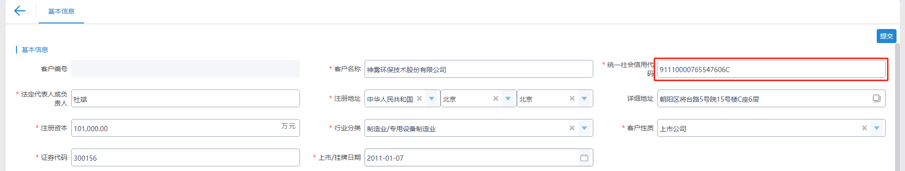

# 二、项目立项

* 概述

新增财务报告审计项目：先输入主项目信息并保存，然后设置项目组成员，完善项目架构，填写初步业务活动底稿（风险等级为AB类时必做），上传业务约定书（非必做），最后提交审批，审批通过后即项目立项完成

* 具体操作
* 主项目信息

录入主项目信息并保存，其中带*的内容为必填项，显示的风险等级是根据客户类型、业务类型、资产总额自动测算得出的，同时风险等级为AB类时，必须总部复核

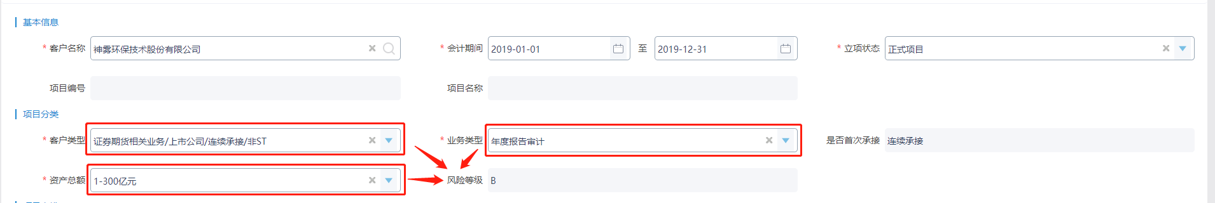

注意事项：会计期间务必填列实际期间，审计作业平台中底稿和报表的会计期间源于此处，一旦填错，需要重新立项

* 项目组成员

主项目信息录入保存后，项目安排的项目经理、项目合伙人以及项目经理所在部门的部门经理默认列示在项目组成员，通过“新增”添加其他项目组成员并设置项目角色

* 项目架构

1. 选择主项目所适用的底稿模板，并通过“新增”添加主项目所涉及的项目组成员；

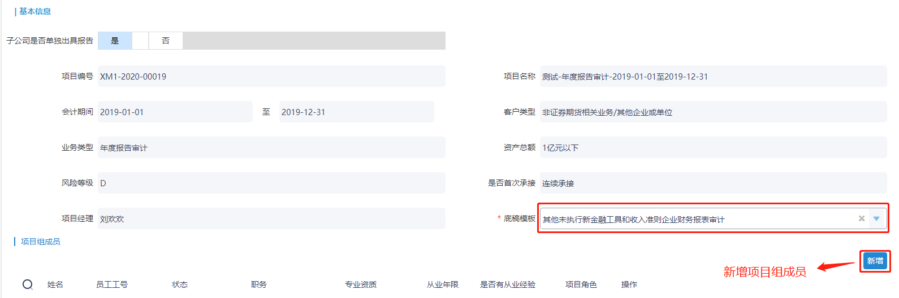

1. 如果为集团项目审计，需要新增被审计单位，直接通过左上角的新增按钮添加被审计单位；
2. 完善新增被审计单位的基本信息和项目组成员

注意事项：在设置项目架构时，默认子公司单独出具报告，若子公司不需要单独出具报告，去掉默认设置

* 初步业务活动底稿

完成初步业务活动底稿并保存

注意事项：若项目的风险等级为AB类时，必须完成初步业务活动底稿后才能提交审批

* 业务约定书

若已经签订业务约定书，则通过“新增”将相应的业务约定书上传

注意事项：若需要出具报告，必须签订业务约定书，且签订业务约定书的被审计单位必须建立客户档案

# 三、质量复核

* 概述

项目经理将底稿上传至服务器后，可由项目经理查看并确认无误后，勾选左侧的项目直接提交复核；同时在该界面点击右上方的复核意见按钮也能查看下发的复核意见，根据复核意见补充或修改底稿，添加回复后提交回复

* 具体操作
* 提交复核

项目经理将底稿上传至服务器后，项目经理可以通过中间的底稿目录查看相应的底稿信息，在右侧的工作底稿栏双击某张工作底稿即可查看底稿，确认底稿都已经上传后，勾选左侧的项目直接提交复核

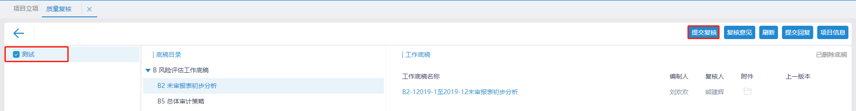

注意事项：集团项目经理在提交复核时，必须确保下面的子分公司底稿都已经上传至服务器

* 提交回复

当二级以上复核人员或质控人员下发复核意见后，项目经理通过右上角的复核意见按钮查看下发的复核意见，根据复核意见补充或是完善相应的工作底稿，等相应的工作底稿重新上传至服务器并添加相应的回复意见后，点击右上角的提交回复按钮进行回复。

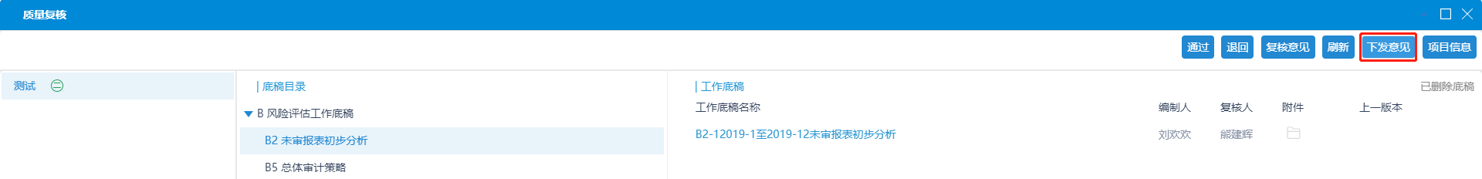

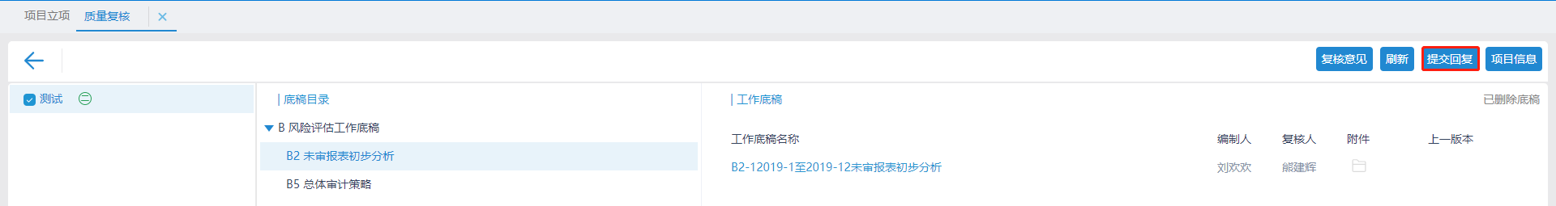

注意事项：针对修订情况，新增或修改的工作底稿会以红颜色显示

# 四、业务报告

* 概述

底稿复核通过后，可以添加业务报告，录入报告信息，上传报告及附件后提交审批

* 具体操作
* 录入报告信息

进入项目后，选中项目信息后点击“添加”按钮，选择报告类型、审计意见及签字注册会计师等信息，其中带*的内容为必填项

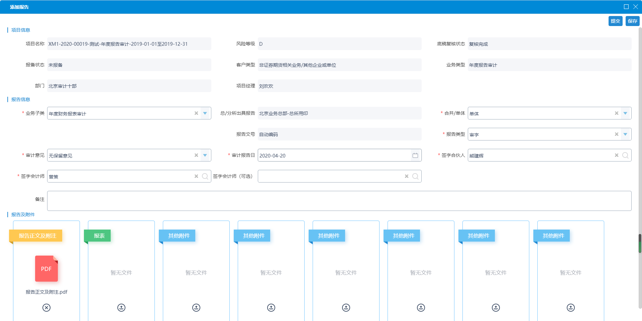

注意事项：出具报告时，子项目不用考虑是否有业务约定书都可以申请报告，主项目需要有业务书（不考虑业务约定书状态）才可以申请报告；归档完成后，业务子类只能选择“业务类材料”、“重大资产重组内幕知情人信息”，且报告类型只能选择“审字”；签字合伙人和签字会计师不能为同一个人；报告文号根据总/分所出具报告、报告类型等信息自动编码，若需手动发号，可以通过“手动发号”选择报告年度

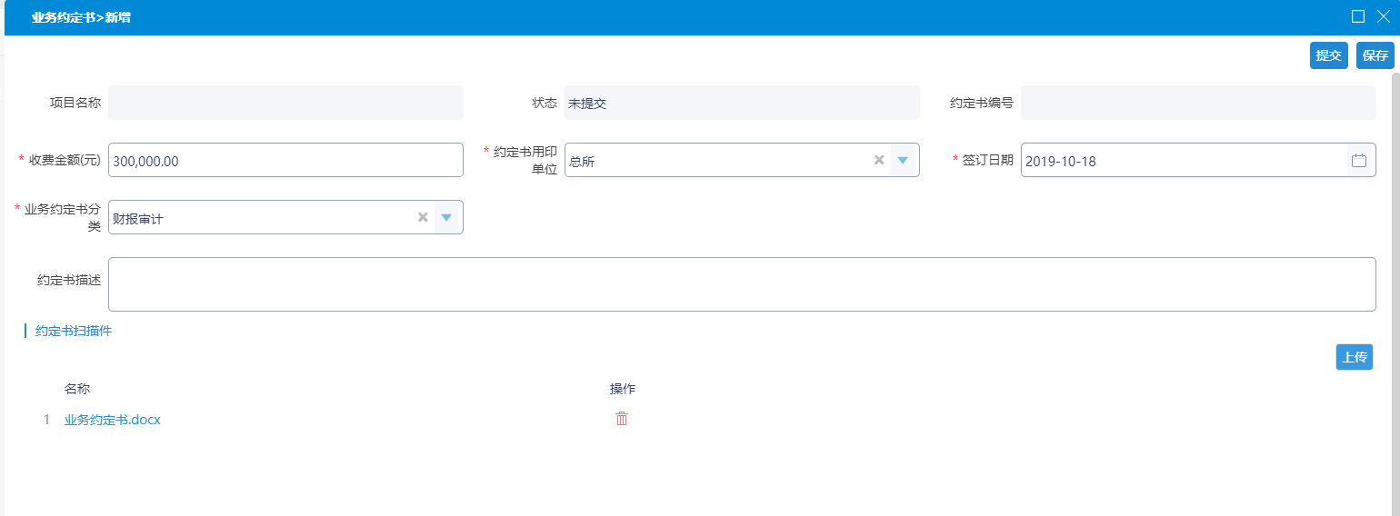

* 上传报告及附件

根据业务子类、报告类型等信息上传报告及附件

# 五、业务报备

* 概述

业务报告审批通过后，可以根据财政报备类型，填写所需的报备信息后提交

* 具体操作

填写计划出具报告日期，计划外勤工作开始日期，计划外勤工作开始日期及外勤天数等信息，上传财务报表，输入审计结果，其中带*的内容为必填项

注意事项：若CS端操作时已经有相应的报表数据，可以通过获取审计结果数据，直接获取审计结果

# 六、报告用印

* 概述

业务报告审批通过后，可以申请用印提交审批

* 具体操作

直接对申请用印状态为未提交、已拒绝的业务报告申请用印，业务类材料和重大资产重组内幕知情人信息，可直接提交审批

注意事项：证劵类业务报告未报备，无法直接申请用印；申请用印时，主子项目都没有业务约定书，或者当前项目有业务约定书且在审批过程中的，不允许申请用印；申请用印时，当前项目有业务约定书且没有提交审批，或者当前项目有业务约定书但被退回的，走特殊审批流程

# 七、底稿归档

* 概述

将复核通过的电子底稿申请底稿归档，同时通过新增行设置纸质底稿的盒数/册数，打印纸质底稿标签纸，提交申请后由档案管理员审批并接收

* 具体操作
* 打印标签纸

在盒数/册数处点击“新增行”新增纸质底稿盒号，输入纸质底稿册数、内容后，通过批量打印标签纸进行打印



* 归档信息

填写档案移交人、归档日期等信息后提交审批

# 八、档案管理

* 概述

在档案管理中，通过申请借阅可调取电子或纸质底稿查看

* 具体操作

进入档案管理后，点击申请借阅，选择需要借阅的档案资料，录入借阅天数、事由等信息，选择需要借阅的底稿类型后提交

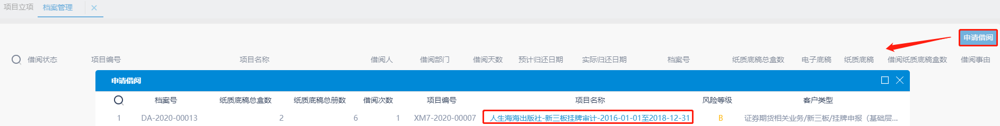

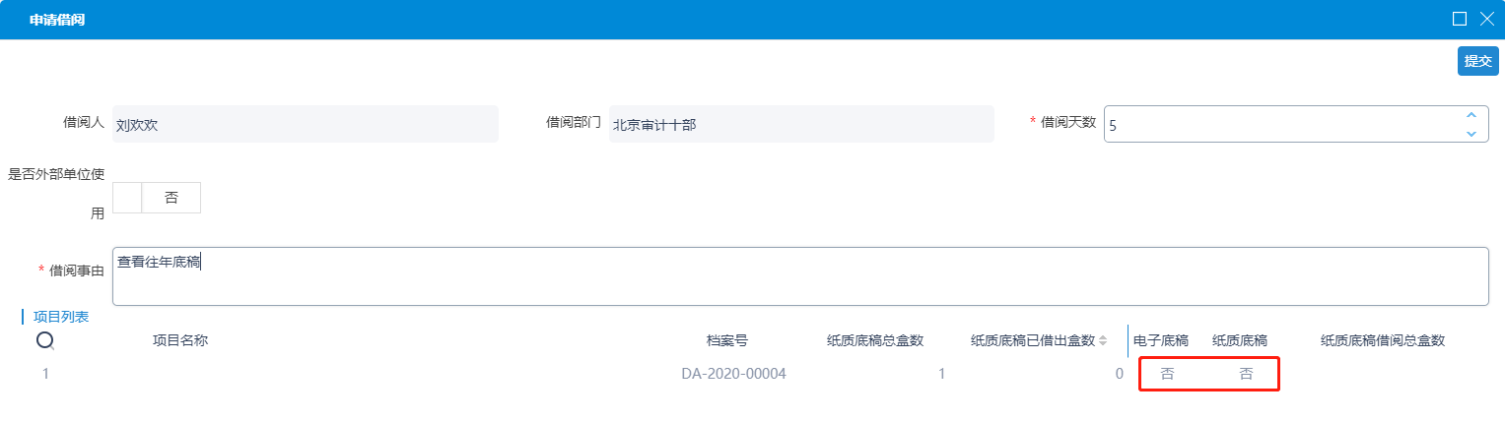

若申请借阅审批通过后，借阅人就能正常查看借阅的底稿等档案资料

注意事项：若借阅供外部单位使用，则必须经单位负责人同意并审批

# 九、综合查询

* 概述

可对客户、项目、报告、报备等信息进行查询

* 具体操作

可直接通过界面右上角的查询，或是通过序号上面的放大镜，输入相应的查询内容筛选并查看客户、项目、报告、报备等信息

注意事项：在质量复核、业务报备、底稿归档中不显示已归档的项目信息，只能在综合查询中进行查看

# 十、独立性管理

* 概述

进入独立性管理，可以查看独立性政策及禁止投资客户清单，同时进行投资情况申报。除此之外，还需要确认定期独立性声明和项目独立性声明

* 具体操作
* 独立性政策

在该界面可以查看技术标准部发布的独立性政策

* 禁止投资客户清单

在该界面可以查询禁止投资的客户

* 定期独立性声明

员工登录后需要签署定期独立性声明

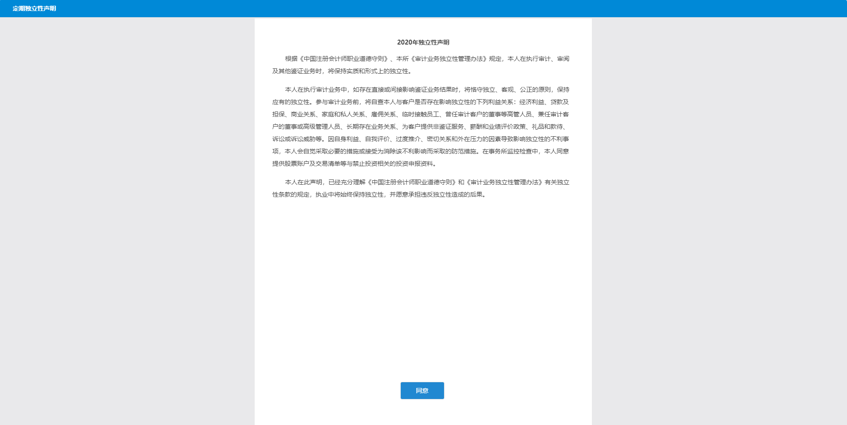

* 项目独立性

若项目组成员登录或进入项目后会提示需要签署项目独立性声明，且业务报告出具必须要求所有项目组成员均签署项目独立性声明

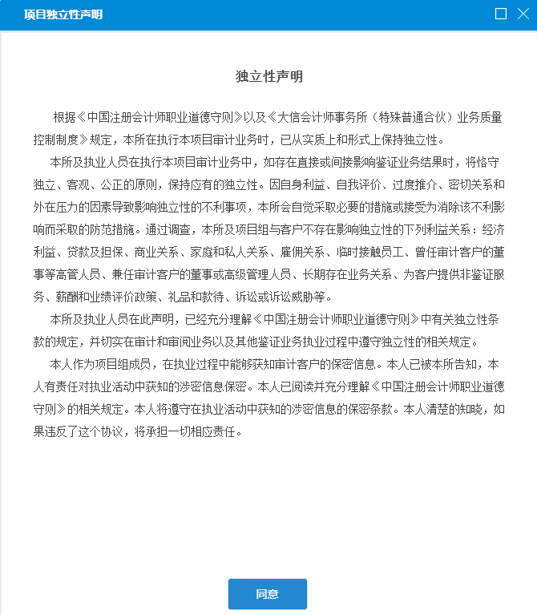

* 投资情况申报

点击新增后，在填报界面填写个人的投资情况

# 十一、专业咨询

* 概述

在专业咨询中，业务人员中可以进行技术咨询，技术标准部进行回复

* 具体操作
* 专业咨询——业务人员

在我的工作中点击专业咨询，通过新增技术咨询问题，输入咨询类型、咨询事项、备注及涉及的项目信息

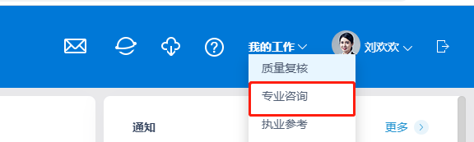



* 专业咨询——技术标准部

在我的工作中点击专业咨询，对业务人员提出的技术咨询问题进行回复

# 十二、执业参考

* 概述

在执行参考中，可以查看发布的工作底稿及报告模板、执业问题解答、会计审计案例及法律法规

* 具体操作

在我的工作中点击执行参考，在该界面中可以根据需要点击更多进行查看，比如查看执业问题解答

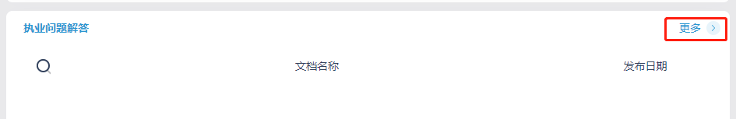

# 十三、数据导入

* 概述

将ACE专用取数工具采集的数据导入项目

* 具体操作

点开“客户数据——数据导入”，在数据导入&更新界面选中使用新的数据导入&更新，点击“确定”按钮进入

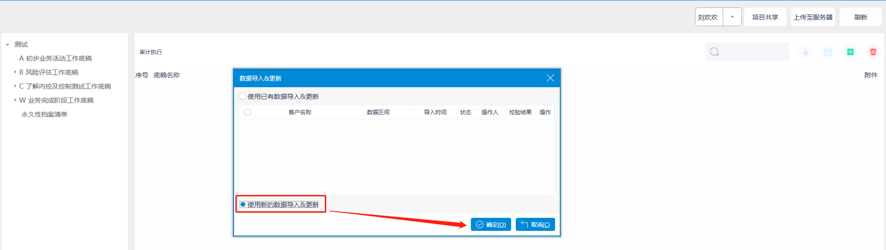

* 浏览数据文件存放路径
* 选择账套区间
* 导入数据表
* 将跟项目会计期间匹配的数据导入项目

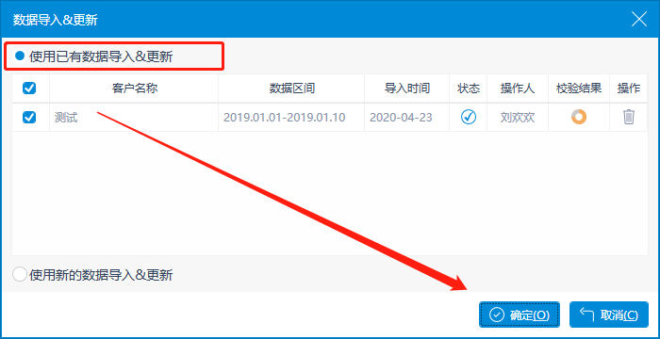

# 十四、数据初始化

* 概述

将导入项目的数据进行初始设置并计算，其中第一项标记结转凭证和第四项计算数据是必做项

* 具体操作

点开“客户数据——数据初始化”

* 标记结转科目（必做项）

确认各期间的企业结转科目无误后点确定进行设置

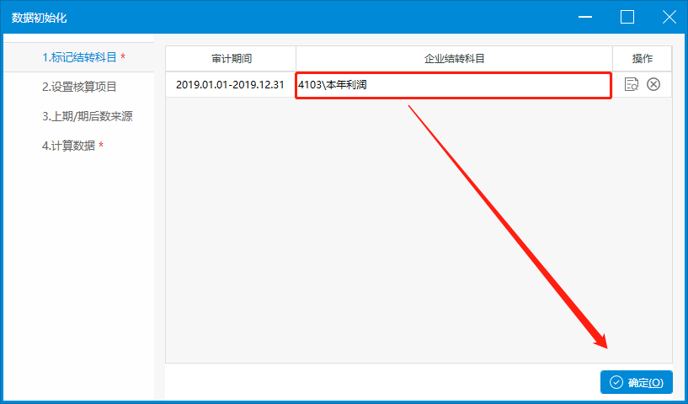

* 设置核算项目

若需在明细表中显示关联的核算信息，则勾选所需显示的核算类型点确定进行设置

* 上期/期后数来源
* 计算数据（必做项）

# 十五、科目映射

* 概述

除系统默认设置的科目映射关系外，未对应的科目需要通过手动拖拽的方式将科目与报表项目建立映射关系

* 具体操作

点开“客户数据——科目映射”

选中界面右上角的未对应后，通过手动拖拽的方式将未对应的科目拖拽至左侧相应的报表项目，建立映射关系后保存即可

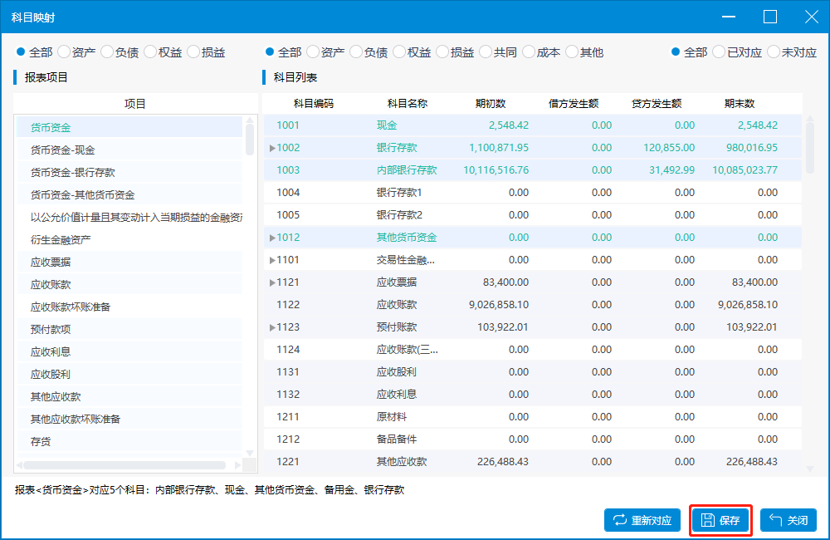

注意事项：若系统需要通过导入的财务数据关联生成报表数据或底稿数据，则科目映射为必做项。

# 十六、未审报表

* 概述

录入企业的未审报表数据并保存，同时对报表数据进行趋势分析

* 具体操作

点开“客户数据——未审报表”

* 未审报表

通过界面左上角的审计区间勾选相应区间，录入企业的未审报表数据并保存

注意事项：为了便于录入企业的报表数据，在导入相应审计区间的财务数据并建立科目映射关系后，点击该界面右上角从财务数据获取按钮获取部分报表数据。

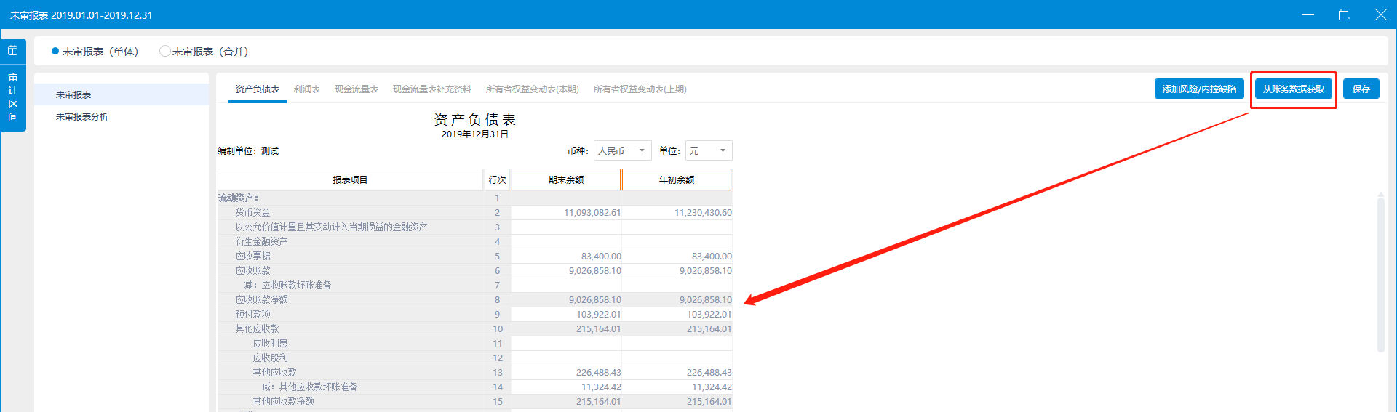

* 趋势分析表（未审）

打开后显示各个报表项目数据的趋势和比率变动情况，输入判断标准识别异常项目后分析异常变动原因

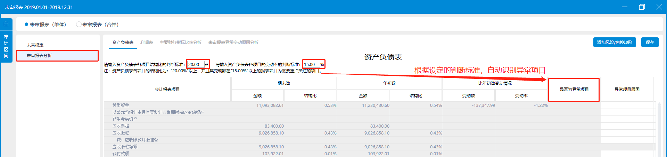

# 十七、账务查看

* 概述

显示企业各期的总账明细账，在总分类账界面双击可联查科目明细账，再双击可联查凭证

* 具体操作

点开“客户数据——财务查看”

* 看账三级跳

打开后显示总分类账界面，可切换会计期间查看，在该界面直接双击某科目余额信息所在的行可联查该科目的明细账，再双击某条明细可联查该条明细所在的凭证

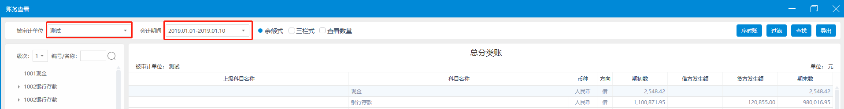

* 序时账

在总分类账界面点击右上角的序时账，可查看相应会计期间的序时账

# 十八、客户资料

* 概述

需要在联网状态下，才能使用客户资料功能，该功能通过创建分享链接，客户通过链接上传资料后，项目组人员就能下载查看客户资料

* 具体操作

点开“审计准备——客户资料”进入界面后，上传资料清单，然后创建分享链接；客户通过分享链接上传资料后，项目组成员可在客户资料界面下载查看

# 十九、底稿分工

* 概述

将界面右侧的工作底稿拖拽到左侧的项目组成员上进行底稿分工（项目经理存在默认分工的工作底稿）

* 具体操作

点开“审计准备——底稿分工”，以项目经理的角色进入底稿分工界面，在界面右侧选中具体的工作底稿拖拽到左侧需要分工的项目组成员，如果需将整个类别的工作底稿都分工给某个项目组成员，也可以选中类别后拖拽进行分工

# 二十、审计抽样

* 概述

在审计抽样界面新增抽样记录，先定义抽样类型，再确定项目总体和抽样参数，最后抽取样本。同时，在抽样清单中可以查看之前的抽样记录。

* 具体操作

点开“审计工具——审计抽样”

* 抽样记录

1. 定义抽样类型

先选择归属底稿、审计期间，然后选择样本来源和抽样科目，再根据抽样对象选项进行选择，点击下一步

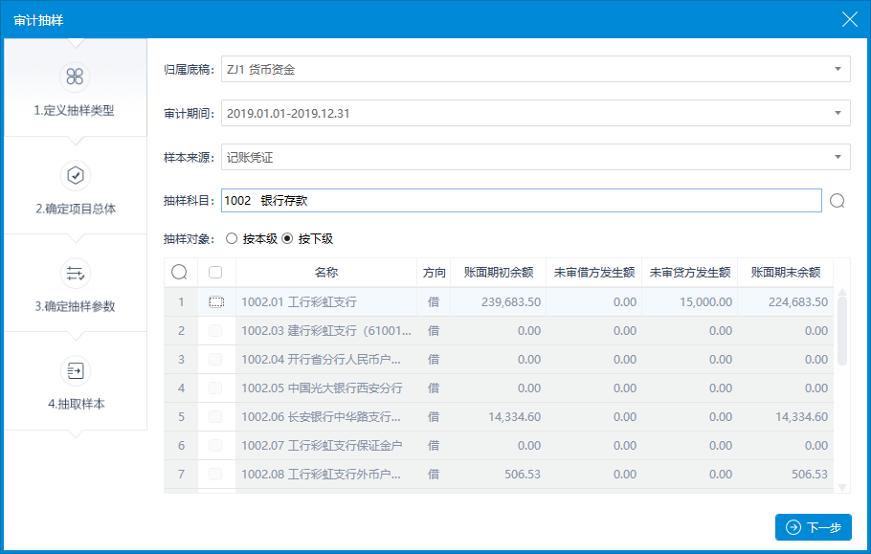

1. 项目总体

根据定义的抽样记录，会显示所有相关的明细账，勾选明细账前面的复选框以确定项目总体，点击下一步

1. 抽样参数

输入抽样参数，点击计算的样本规模后面的计算器按钮得出推荐的样本规模，根据职业判断输入确定的样本规模，然后选择抽样方法，点击下一步

1. 抽取样本

点击试抽取，再点击完成，选择底稿模板名称后确定

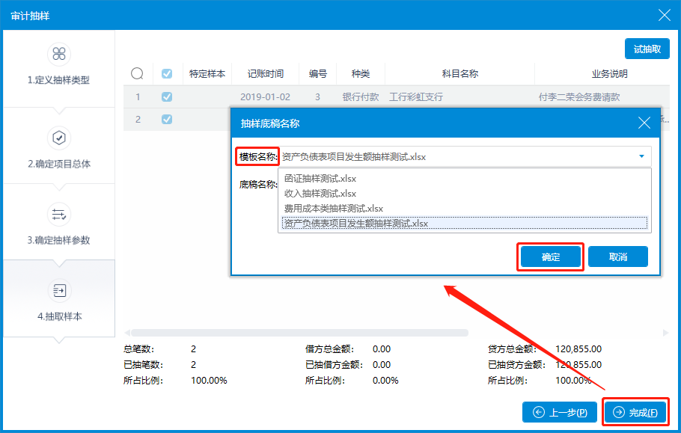

* 抽样清单

默认显示所有的抽样记录，选择归属底稿后查看对应的抽样清单，同时可点击右上角的导出Excel输出到excel

# 二十一、会计分录测试

* 概述

会计分录测试可按编制人、会计科目、特定日期、无摘要或异常摘要分录这四个维度进行分析

* 具体操作

点开“审计工具——会计分录测试”

* 按编制人分析会计分录

以编制人的维度显示涉及明细的笔数，双击明细科目信息，可以联查凭证

* 按会计科目分析编制人

以会计科目的维度显示涉及的编制人，双击编制人信息，可以联查凭证

* 按特定日期分析会计分录

通过勾选周末、节假日，或者勾选设定其他日期，可以特定日期的维度分析涉及的会计分录，双击记账日期信息，可以联查凭证

* 无摘要或异常摘要分录分析

通过设置摘要筛选条件分析会计分录

# 二十二、单体报表附注及试算

* 概述

录入并保存企业的未审会计报表数据后，可以进入单体试算平衡表，根据企业的调整事项录入调整分录，然后根据所需的报表类型，在审定报表处选择勾选报表类型形成审定报表的数据，最后添加在报表附注中添加附注模板，录入附注数据，刷新word附注文件

* 具体操作

点开“试算与报告——单体报表试算及附注”

* 试算平衡表

显示资产负债表、利润表、现金流量表、现金流量补充资料，在最下面的调整分录处，根据企业的调整事项录入调整分录并保存，切换查看各财务报表试算平衡表，调整分录数是否正常过入并影响审定数

* 审定报表

根据所需的报表类型进行选择，选择报表类型后即可显示相应类型的审定报表数据

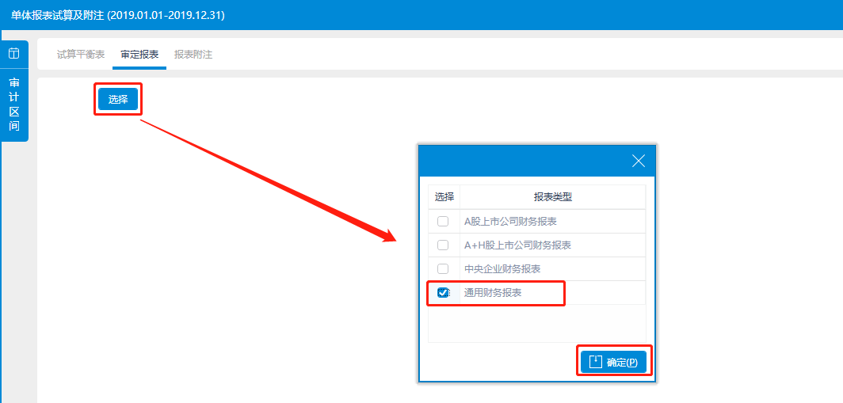

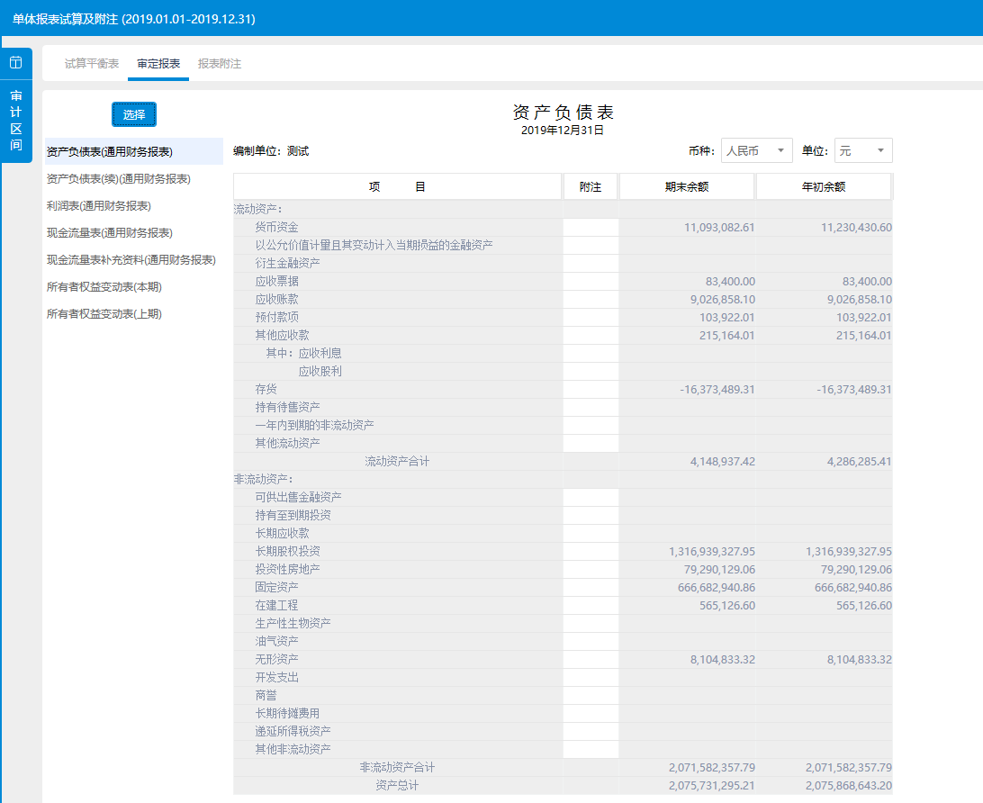

* 报表附注

附注模板已经添加或是下发的情形下，进入excel附注文件中进行编辑，确保披露的数据跟审定报表数据一致，编辑完excel附注文件后刷新word附注

注意事项：模板选择时，勾选模板确认时提示是否拆分附注模板，若需要分工的各编制人员协助附注的编辑，则必须选择是拆分附注模板

# 二十三、合并报表附注及试算

* 概述

先进行单体数据准备，包括设置合并范围下各级公司持股比例，获取基础数据或是单独上传报表及附注，然后通过调整分录模块对子公司的个别财务报表进行调整；再进行合并层操作，根据企业的抵消调整事项录入抵消调整分录，形成合并试算平衡表，然后根据所需的报表类型，在审定报表处选择勾选报表类型形成审定报表的数据，最后进行母子公司合并附注的编辑，刷新word附注文件

* 具体操作

点开“试算与报告——合并报表试算及附注”

* 单体数据准备

1. 先确定合并范围的基本信息，包括录入持股比列、合并起始日、合并结束日等，获取基础数据，针对未在ACE系统中的公司可单独上传报表及附注
2. 在试算平衡表中，若需对子公司的个别财务报表进行调整，直接在调整分录处录入，录入保存后影响参与合并的单体审定数
3. 对各子公司的excel附注校对

* 合并层

1. 在试算平衡表下的调整分录处根据企业的抵消调整事项录入合并抵消调整分录，录入保存后影响合并试算平衡表，在相应的试算平衡表中查看是否正常影响合并数
2. 根据所需的报表类型，在审定报表处选择勾选报表类型形成审定合并报表数据
3. 在报表附注界面的右侧显示单体准备数据的附注，先进入查看单体附注数据，在确保单体附注数据无误后，再进行母子公司合并附注的编辑，刷新word附注文件

# 二十四、模板维护

* 概述

直接在本地模板处添加模板

* 具体操作

点开“试算与报告——模板维护”

* 集团下发

集团下发模板是由集团项目经理下发，子项目经理只能查看，不允许编辑

* 本地模板

点击“添加”按钮，可从本地模板库添加，也可从外部添加，添加后可以打开编辑，也可对模板进行重命名。若集团项目经理要求子项目经理也应用该模板，可以通过下发实现集团下发模板

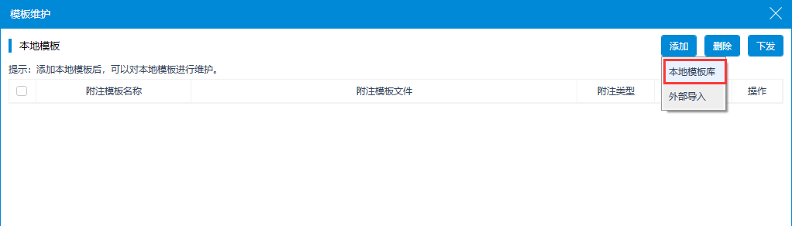

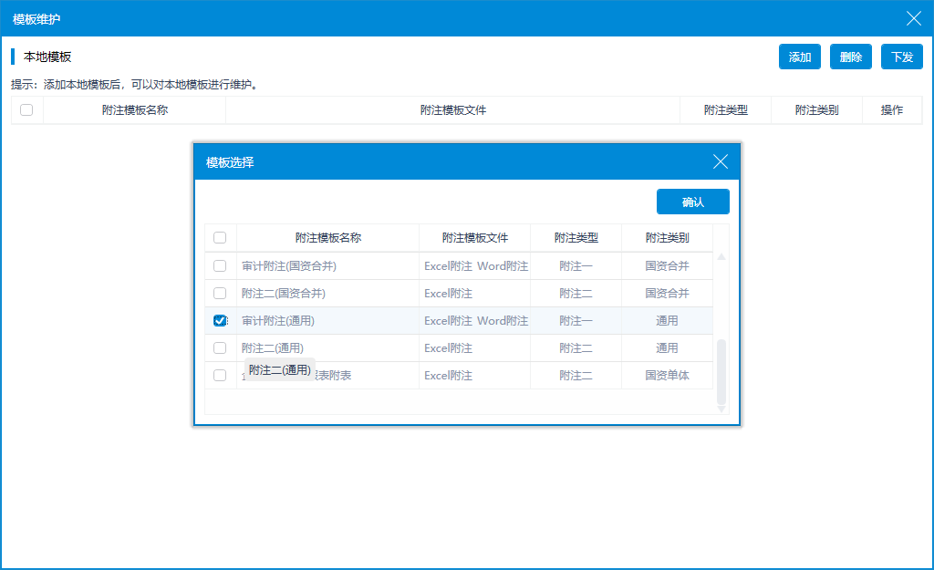

# 二十五、项目共享

* 概述

联网状态下才能进行项目共享，子项目经理可以通过项目共享查看集团项目经理的总体审计策略等工作底稿

* 具体操作

子项目经理进入项目共享界面后，双击需要查看的工作底稿，包括总体审计策略、确定重要性组成部分等工作底稿

# 二十六、上传至服务器

* 概述

项目经理点击上传至服务器，可以将本地的底稿上传到服务器进行查看并提交复核

* 具体操作

联网状态下，项目经理点击上传至服务器，可以将本地的底稿上传到服务器，但是相应的项目状态显示复核中则不允许上传至服务器。

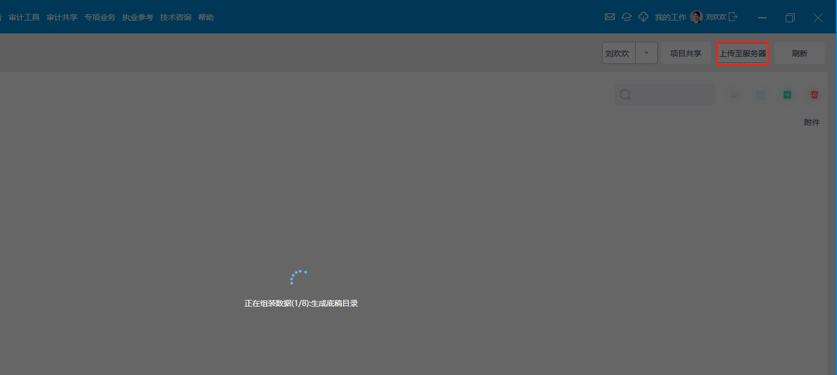

# 二十七、套打底稿

* 概述

在套打底稿界面选择需要打印的底稿信息，再选择打印机，就能按照设定好的页面设置打印底稿

* 具体操作

点开“帮助——套打底稿”

在套打底稿界面勾选需要打印底稿的复选框，点击“打印”按钮，选择打印机进行打印，就能按照设定好的缩放比例及页面设置打印底稿

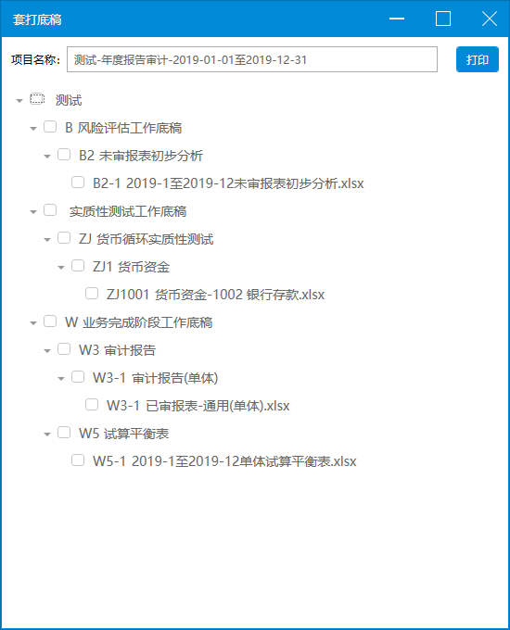

# 二十八、组内同步

* 概述

编制人通过组内同步，可以将编制完成的底稿同步到项目经理电脑

* 具体操作
* 本地同步

编制人与项目经理在同一个局域网内，编制人点击组内同步后，项目经理收到组内同步申请并同意，即开始本地同步

* 异地同步

编制人与项目经理在广域网内（不在同一个局域网）， 编制人点击组内同步后，项目经理收到组内同步申请并同意，即开始异地同步

注意事项：组内同步功能键仅在编制人界面显示，即必须由编制人主动发起组内同步

# 二十九、组内共享

* 概述

编制人通过组内共享可以查看其他项目成员编制的底稿

* 具体操作

与项目经理在同一个局域网，编制人点击主界面功能区的“组内共享”按钮，可以查看项目组内其他人同步至项目经理端的底稿及相关附件，未同步的内容不在此处显示

# 三十、获取集团审计策略

* 概述

子项目经理通过获取集团审计策略，获取集团项目经理设置的集团审计策略

* 具体操作

在集团项目经理设置集团审计策略后，子项目经理连接有网络或是跟项目经理在同一局域网的状态下，直接点击主界面功能区的“获取集团审计策略”按钮获取审计策略

# 三十一、总体审计策略

* 概述

根据业务特征选择涉及被审计单位，确定重大风险领域及应对措施（集团），并进行总体时间安排

* 具体操作
* 业务特征

点击放大镜图标按钮，选择涉及相应业务特征的被审计单位，若被审计单位涉及其他特征或是特别规定，界面下方输入其他特征或是特别规定

注意事项：根据业务特征选择的涉及被审计单位，相应被审计单位会形成相应的工作底稿

* 重大风险领域及应对措施（集团）

在“一、可能存在较高重大错报风险的领域”下，直接在首行右键添加，根据错报的性质选择认定层次或是财务报表层次，并就是否特别风险、是否舞弊风险进行判断，并输入涉及的组成部分及应对措施

在“二、重大交易、重要的账户余额、重要披露”下，直接在首行右键添加，输入相应的报表类型及大交易、重要的账户余额、重要披露等信息

* 总体时间安排

进行总体时间安排，包括出具报告时间、执行审计工作的时间安排及沟通的时间安排

# 三十二、确定重要性组成部分

* 概述

集团项目经理根据输入的主营业务等数据确认是否为重要组成部分，并制定相应的审计策略，根据审计策略勾选需要了解的业务循环

* 具体操作
* 是否属于财务重大性

在界面中输入各组成部分的主营业务及相关的财务数据，根据录入的重要组成部分判断百分比，只要资产基准比重、营收基准比重、利润总额基准比重中任何一个比重超过该判断百分比，系统自动识别为属于财务重大性

* 是否为重要组成部分

只要系统识别为属于财务重大性，则为重要组成部分；若不属于财务重大性，且存在特别风险的话，则为特定范围重要组成部分；若既不属于财务重大性，又不存在特别风险的话，则为非重要组成部分。

# 三十三、重要性

* 概述

根据选择的基准，输入确定的基准金额及百分比，计算出各组成部分重要性，分别根据实际执行重要性百分比、明显微小错报临界值百分比，计算实际执行重要性和明显微小错报的临界值

* 具体操作
* 财务报表整体的重要性

先选择基准后，输入基准金额（绝对值）、基准考虑因素和确认百分比，得出计算的重要性

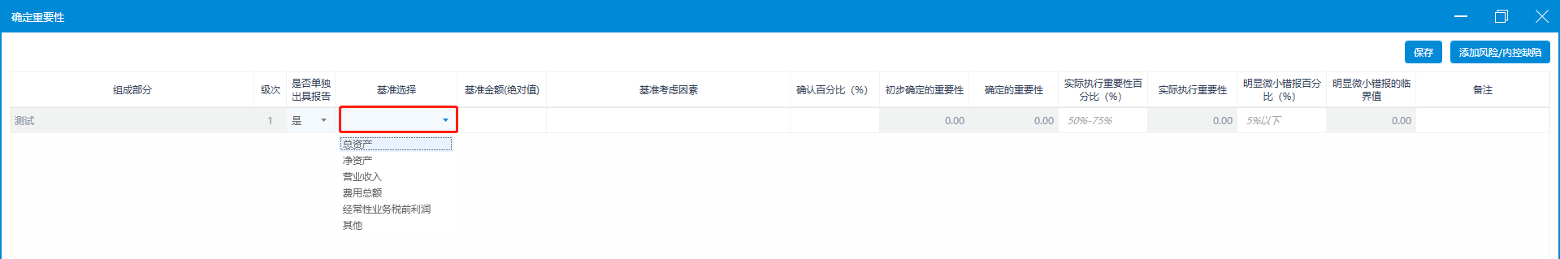

* 实际执行的重要性

根据职业判断，输入实际执行重要性百分比计算实际执行重要性

* 明显微小错报的临界值

根据职业判断，输入百分比计算明显微小错报的临界值

# 三十四、控制测试工作底稿编制

* 概述

根据在被审计单位业务流程层面了解和评价内部控制中，对业务循环中需要最终测试该控制活动运行的有效性的控制活动进行控制测试，在相应业务循环的控制测试汇总表底稿中，录入控制测试的时间安排、拟测试内容、执行的频率等信息，经样本测试后，确认控制活动是否得到有效执行以及测试结果是否支持风险评估结论

* 具体操作

打开控制测试汇总表，该界面上显示所有在穿行测试中需要测试控制活动有效性的控制活动信息，根据职业判断，选择控制测试的时间安排，录入拟测试内容，根据选择的执行频率，系统自动计算出拟测试样本规模数，选择选取样本的方式后进行样本测试并确认控制活动是否得到有效执行以及测试结果是否支持风险评估结论

注意事项：总体审计策略完成后，项目经理方可对相应业务循环控制活动的了解及控制测试底稿进行分工，且同一业务循环控制活动的了解及控制测试底稿默认只能分工给同一个项目组成员

# 三十五、实质性工作底稿编制

* 概述

底稿分工后，编制人就可以开始根据分工来进行底稿编制，点到某一张实质性底稿目录后，点击右侧审计执行框右上角的“添加”按钮添加相应的底稿，然后打开底稿进行编制并保存

* 具体操作
* 添加底稿

通过界面右上角的“添加”按钮添加底稿，可选择系统预置的工作底稿模板，也可以从外部导入。添加底稿后，会根据底稿表页顺序自动设置底稿索引号

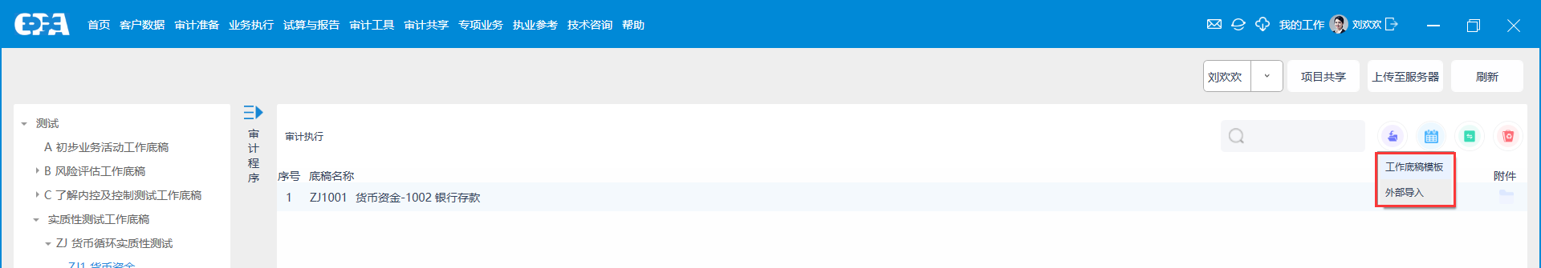

注意事项：为了便于添加外部底稿，可以直接选中外部底稿拖拽至审计执行区域，然后在审计执行中直接拖拽该底稿改变底稿的位置设置底稿索引号。在系统中打开底稿后，不同底稿之间是支持拷贝的，在某张底稿中复制后，需要按住ALT键切换到需要粘贴的底稿后松开，然后再进行相应的拷贝。

* 添加附件

添加底稿后，针对某张底稿需要添加附件的话，则先双击该底稿后面的附件图标打开添加附件界面，然后将底稿附件直接拖拽至该界面。若在底稿内某个单元格需要添加附件链接的话，先双击打开该底稿，选中需要添加附件链接的单元格，再点击悬浮窗中的底稿附件打开附件清单，勾选相应的附件并确定。

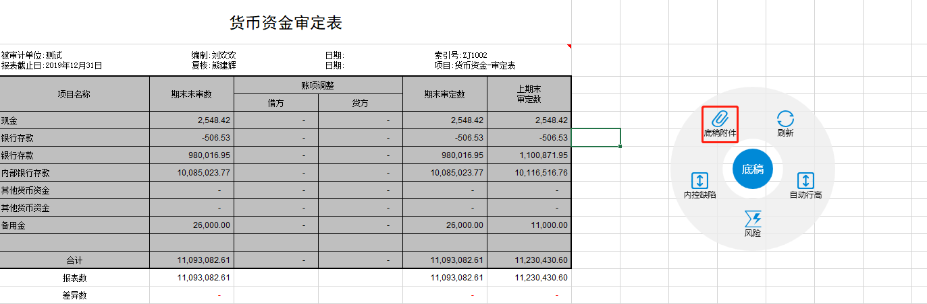

注意事项：添加附件功能支持直接拖拽文件夹至添加界面，同时在添加附件界面，可以正常打开文件夹查看附件，但是文件夹的层级不能超过两层

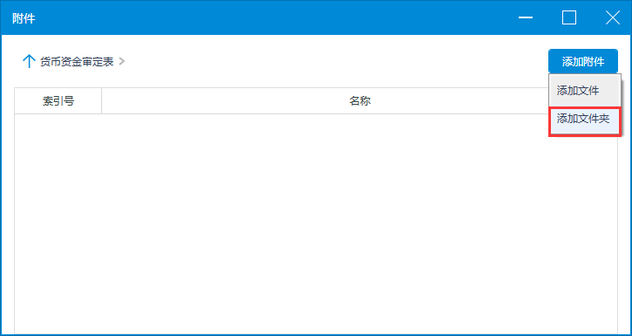

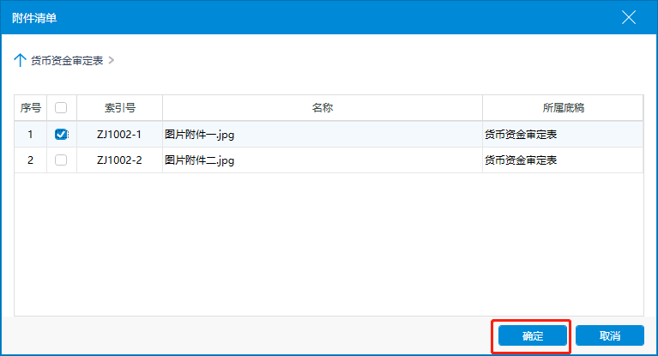

* 复核意见

在网络正常连接时，编制人直接点击右上角的“复核意见”按钮查看底稿复核意见，并针对指定给自己的复核意见进行回复